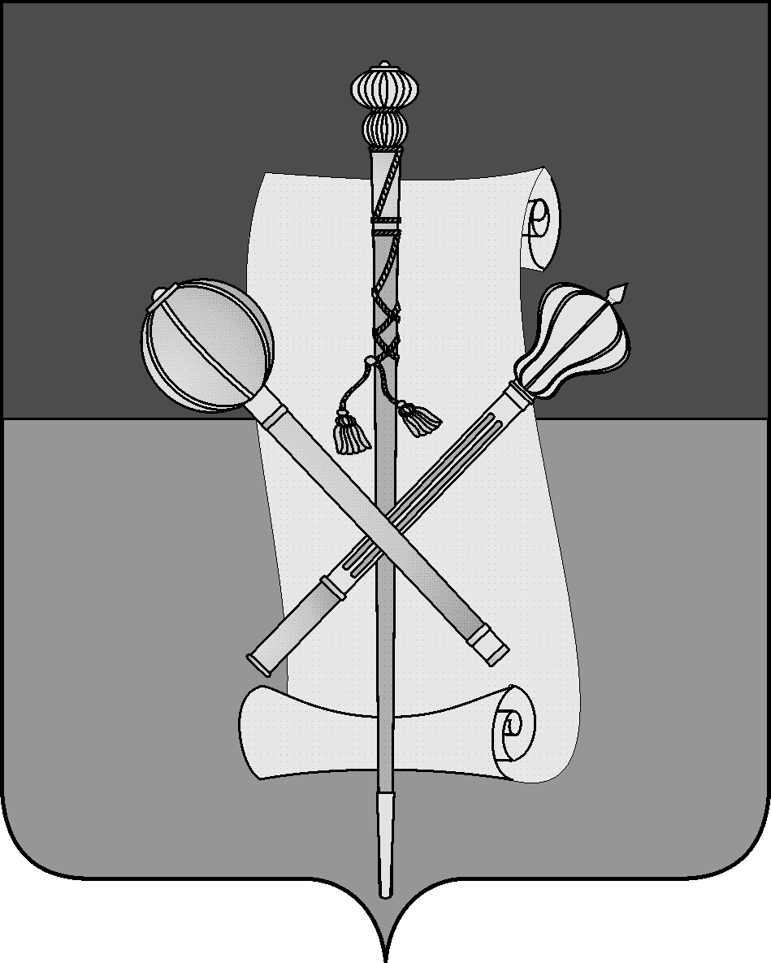

СОВЕТ МУНИЦИПАЛЬНОГО ОБРАЗОВАНИЯ
БРЮХОВЕЦКИЙ РАЙОН

РЕШЕНИЕ
от __________ | № _______
ст-ца Брюховецкая

О внесении изменений в генеральный план
Большебейсугского сельского поселения Брюховецкого района,
утвержденный решением Совета Большебейсугского
сельского поселения Брюховецкого района
от 27 января 2014 года № 247 «Об утверждении генерального
плана Большебейсугского сельского поселения
Брюховецкого района»

В соответствии со статьями 24 и 28 Градостроительного Кодекса Российской Федерации, Федеральным законом от 6 октября 2003 года № 131-ФЗ «Об общих принципах организации местного самоуправления в Российской Федерации», Уставом муниципального образования Брюховецкий район и на основании заключения о результатах проведения публичных слушаний от 14 ноября 2022 года №37/2022, Совет муниципального образования Брюховецкий район р е ш и л:
1. Утвердить изменения, вносимые в генеральный план Большебейсугского сельского поселения Брюховецкого района, утверждённый решением Совета Большебейсугского сельского поселения Брюховецкого района от 27 января 2014 года № 247 «Об утверждении генерального плана Большебейсугского сельского поселения Брюховецкого района» (прилагается).
2. Отделу по архитектуре и градостроительству управления по архитектуре, строительству и ЖКХ администрации муниципального образования Брюховецкий район (Скрыль):
1) разместить настоящее решение в Федеральной государственной информационной системе территориального планирования в срок, не превышающий десяти дней со дня его утверждения;
2) разместить настоящее решение в государственной информационной системе обеспечения градостроительной деятельности в течение десяти дней со дня его утверждения.
3. Помощнику главы муниципального образования Брюховецкий район по работе со СМИ Е.А. Бойко обеспечить размещение (опубликование) настоящего решения на официальном сайте администрации муниципального образования Брюховецкий район в информационно-телекоммуникационной сети «Интернет» и сетевом издании «ВЕСНИК-ИНФО».
4. Контроль за исполнением настоящего решения возложить на комиссию Совета муниципального образования Брюховецкий район по вопросам экономического развития муниципального образования Брюховецкий район (Мальцев).
5. Решение вступает в силу со дня его официального опубликования.

Глава муниципального образования
Брюховецкий район С.В. Ганжа

Председатель Совета
муниципального образования
Брюховецкий район В.В. Кошелев

